新 书 推 荐


中文书名：《土、风与火：树木如何掌握自然并征服世界》

英文书名：EARTH, WIND, AND FIRE: how trees mastered the elements and conquered the world
作 者：Harriet Rix
出 版 社：Bodley Head
代理公司：PEW/ANA/Lauren
页 数：待定
出版时间：2024年9月
代理地区：中国大陆、台湾
审读资料：电子大纲
类 型：科普

内容简介：

近年来，我们已经习惯了“木联网”（wood wide web）的概念，也知道树木和真菌之间建立了一系列亲密而复杂的互利关系。这些想法之所以如此引人注目，是因为它揭示了树木远非这个世界的被动观察者。在这本书中，哈丽特（Harriet Rix）揭示了它们的能动性其实远远超出了我们的想象。

哈丽特描述了树木与周围环境互动甚至控制环境的能力。她展示了树木不仅能够“耕种”它们生长的土地，以野蛮的效率创造最有利的化学环境；而且在这个过程中，它们还能操纵其他植物、动物、人类，甚至一些世界的基本元素——土、风和火——以达到它们的目的。

在人类出现的数百万年以前，树木就已经能够操纵火，并把它作为一种工具来使用了。例如，在干旱条件下，松树会产生更多的易燃化合物，从而增加森林火灾的风险。它们的种子藏在松果里，所以能够存活下来，而竞争对手的种子却不能。还有一些物种，比如为了让大型灵长类动物能够接触到果实并把种子传播到很远的地方，可可树会让这些动物在可可碱的刺激下感到兴奋。而对于那些想吃可可果但又没有能力远行的小型哺乳动物来说，可可果则是有毒的。还有些树木可以劈开坚硬的岩石，在贫瘠的土地上创造肥沃的新生态位，从零开始建立新的生态系统。就像海狸通过建造水坝来创造池塘，让它们的食物生长得更丰富一样，许多树种设计了自己的迷你生态系统，以满足它们茁壮成长的需要。

这是一本世界性的书，它不仅向我们介绍了一些真正独特的树木，还探讨了它们的非凡能力是如何在历史长河中影响世界的，并解释了这种壮举是如何在生化层面上实现的。

作者简介：
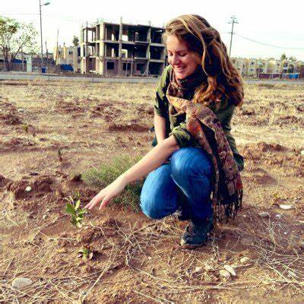
哈丽特•里克斯（Harriet Rix）是一名生物化学家和树木科学顾问，曾在伊拉克和叙利亚从事排雷工作，并为英国《金融时报》（Financial Times）和树木委员会（the Tree Council）等环境机构担任摄影师。她为《伦敦书评》（London Review of Books）、《泰晤士报文学副刊》（the Times Literary Supplement）、《篱笆》（The Fence）等杂志撰稿。

谢谢您的阅读！
请将反馈信息发至：李文浩（Lauren Li）
安德鲁·纳伯格联合国际有限公司北京代表处
北京市海淀区中关村大街甲59号中国人民大学文化大厦1705室
邮编：100872
电话：010-82449901
传真：010-82504200
Email：Lauren@nurnberg.com.cn
网址：http://www.nurnberg.com.cn
微博：http://weibo.com/nurnberg
豆瓣小站：http://site.douban.com/110577/
新浪微博：安德鲁纳伯格公司的微博_微博 (weibo.com)
微信订阅号：ANABJ2002


